
ΧΕΙΜΕΡΙΝΟ ΕΞΑΜΗΝΟ 2024
ΣΧΕΔΙΟ ΜΑΘΗΜΑΤΟΣ

Εισαγωγικά στοιχεία:
Ονοματεπώνυμο Φοιτητή/τριας, ΑΠΤ, Τηλ.:
Σάββας Ραουνάς, 757875, 99898773
Ανδρέας Σιδέρης, 776054, 99568967
Διευθυντής/ύντρια, Σχολείο, Τηλ.:
Σκεύη Κωνσταντινίδου, Λύκειο Αρχαγγέλου Απόστολος Μάρκος, 22443150
Αντώνης Νεοφύτου, Περιφερειακό Γυμνάσιο και Λύκειο Λευκάρων, 24342421, 24342754
Τάξη/Ηλικία παιδιών: Α΄ Λυκείου/15 χρονών
Διαθέσιμος χρόνος/Περίοδος: 45 λεπτά
Γνωστικό Αντικείμενο: Πληροφορική
Ενότητα: 7. Αλγοριθμική Σκέψη, Προγραμματισμός και Σύγχρονες Εφαρμογές Πληροφορικής
Θέμα ή και Τίτλος σημερινού μαθήματος: A.7.M15 Δομή Επανάληψης

Βασικά Περιεχόμενα του ΣΜ:

Εισαγωγικό Σημείωμα – Επεξήγηση της ενσωμάτωσης μιας (ή συνδυασμού) μεθόδων και τεχνικών
Η μέθοδος που έχουμε επιλέξει για το συγκεκριμένο μάθημα είναι η διερευνητική προσέγγιση της οποίας βασικό της στοιχείο αποτελεί η εκκίνηση της διδασκαλίας από μια ερώτηση επιστημονικού χαρακτήρα που τίθεται από τον καθηγητή. Με λίγα λόγια, το μάθημα στηρίζεται στην διερευνητική μάθηση με καθοδηγούμενες δραστηριότητες για προσανατολισμό και ενεργό ρόλο των μαθητών (Piaget, Dewey). Ο καθηγητής προσπαθεί να τραβήξει την προσοχή των μαθητών με ερωτήσεις από προυπάρχουσα γνώση. Οι μαθητές ασχολούνται με επιστημονικές ερωτήσεις που βάζει ο καθηγητής και προτείνουν πιθανές υποθέσεις ή εξηγήσεις στις ερωτήσεις που τέθηκαν. Ο καθηγητής επιδιώκει να μετατοπίσει τη διδασκαλία με διερευνητικές μεθόδους έτσι ώστε ο μαθητής να μάθει πώς να μαθαίνει μόνος του. Ακολουθείται μια πορεία διδασκαλίας όπου μέσα από ερωτήματα και με την καθοδήγηση του καθηγητή, οι μαθητές ενθαρρύνονται να ανακαλύψουν από μόνοι τους την νέα γνώση.
Αρχικά, αναφερόμαστε στους δείκτες επιτυχίας και οι μαθητές ενθαρρύνονται να συμμετάσχουν μέσω κομβικών ερωτημάτων που τίθενται από τον διδάσκοντα έτσι ώστε να διερευνηθεί η νέα γνώση. Στόχος είναι η εμπλοκή και η ενεργός συμμετοχή των μαθητών για την ανακάλυψη της νέας γνώσης που αφορά τις φάσεις του Κύκλου Ανάπτυξης μιας Εφαρμογής για να επιλύουν προβλήματα με δομή επανάληψης. Γίνεται χρήση της επαγωγικής μεθόδου λόγω του ότι ξεκινά από το γενικό και καταλήγει στο ειδικό. Ο καθηγητής αρχικά παραθέτει ένα παράδειγμα και μέσα από συζήτηση καθοδηγεί τους μαθητές και εξάγει από αυτούς τον κανόνα με δικά τους λόγια και τέλος τους την παρουσιάζει δίνοντας δραστηριότητες για εμπέδωση.
Ο διδάσκων επιδεικνύει στους μαθητές με την χρήση της υφιστάμενης γνώσης την επίλυση ενός προβλήματος που απαιτεί την επανάληψη μιας εντολής. Μέσω ενός παραδείγματος (Παράρτημα 1, Δ5) το οποίο τυπώνει μια φράση 10 φορές, και μέσω συζήτησης στην ολομέλεια, καταλήγουμε στο συμπέρασμα ότι η απλή αντιγραφή της ίδιας σειράς εντολών πολλές φορές δεν είναι αποτελεσματική και υπάρχει ανάγκη από την εντολή while.
Στην πορεία εργασίας δόθηκε έμφαση στην ανάπτυξη στρατηγικών κριτικής σκέψης. Η διαδικασία δεν είναι μηχανική αλλά παράγεται μέσα από ψηλή νοητική λειτουργία (Δημητριάδου 2016). Επιπλέον, η κριτική σκέψη αποτελεί μια κομβική ικανότητα η οποία αφενός καλλιεργείται και αφετέρου έχει επιβεβαιωθεί επιστημονικά ότι μπορεί να διδαχθεί. Η κριτική σκέψη είναι απαραίτητη για να οικοδομήσει τη νέα γνώση στη προυπάρχουσα και για να καταπολεμήσει τη απάθεια και πλήξη. Οι μαθητές ενθαρρύνονται να κρίνουν την αξιοπιστία των ισχυρισμών, να διατυπώνουν επιχειρήματα, να βρίσκουν ισχυρισμούς και να αναστοχάζονται για τις σκέψεις και τις πράξεις τους. Ξεκινώντας από την αφόρμηση οι μαθητές κλήθηκαν να ανακαλύψουν το πρόβλημα που δημιουργείται με την συνεχή επανάληψη της ίδιας εντολής (Παράρτημα 1, Δ5).
Οι δραστηριότητες χωρίζονται στην παρουσίαση και εμπέδωση των δεικτών επιτυχίας. Στην Δραστηριότητα 1, ο καθηγητής εξηγεί πώς θα βρεθεί το συνολικό ποσό (total) από τις τιμές των 10 προϊόντων (timi) και ζητά από τους μαθητές να αναφέρουν τις εντολές για δημιουργία λογικού διαγράμματος (Παράρτημα 1, Δ10), τις εντολές για την μετατροπή του λογικού διαγράμματος δομής επανάληψης σε πρόγραμμα και την προκαταρκτική εκτέλεση (Παράρτημα 1, Δ11). Στην Δραστηριότητα 2, ο καθηγητής ζητά από τους μαθητές να προχωρήσουν στην επίλυση των ασκήσεων. Συνεπώς, με αυτή την πορεία διδασκαλίας οι δραστηριότητες στηρίζονται στην διερευνητική μάθηση. Ο καθηγητής επιδιώκει την ενεργή συμμετοχή των μαθητών και την εμπλοκή τους σε ένα περιβάλλον αναζήτησης όπου κάνουν υποθέσεις, δίνουν πιθανές λύσεις, αξιολογούν τα δεδομένα και τέλος καταλήγουν σε συμπεράσματα. Με αυτόν τον τρόπο ο μαθητής μαθαίνει πως να μαθαίνει μόνος του που αυτό αποτελεί και το βασικό νόημα της διερευνητικής μάθησης. Ο καθηγητής παρέχει στους μαθητές προβλήματα, εμπειρίες, σχετικές με τη δομή διακλάδωσης.

Επιδιώξεις-Σκεπτικό-Σκοπός
Η συγκεκριμένη ενότητα διδάσκεται με σκοπό οι μαθητές να καλλιεργήσουν την αλγοριθμική σκέψη ως μεθοδική προσέγγιση της επίλυσης προβλημάτων στο οποίο μια ή περισσότερες εντολές επαναλαμβάνονται (εκτελούνται) περισσότερο από μία φορά. Οι μαθητές εκπαιδεύονται στο να σκέφτονται αλγοριθμικά και να γράφουν προγράμματα για την επίλυση προβλημάτων. Εφόσον οι μαθητές γνωρίζουν την ύπαρξη των σύγχρονων εφαρμογών πληροφορικής θα είναι σε θέση να τις χρησιμοποιούν και να τις υλοποιούν με στόχο την επίλυση προβλημάτων.
Το συγκεκριμένο μάθημα εμπλουτίζει την υφιστάμενη γνώση του μαθητή με την προσθήκη της δομής επανάληψης. Έχει ως σκοπό να βοηθήσει τον μαθητή να κατανοήσει ότι η απλή αντιγραφή της ίδιας σειράς εντολών πολλές φορές δεν είναι αποτελεσματική και τις δυσκολίες διαχείρισης ενός προγράμματος με πολλές εντολές. Συνεπώς, στο σε αυτό το μάθημα, ο μαθητής μαθαίνει να χρησιμοποιεί τη δομή επανάληψης while για την επίλυση προβλημάτων όπου δίνεται η δυνατότητα επανάληψης μιας εντολής ή ενός συνόλου εντολών όσες φορές χρειαστεί ή γενικότερα ενόσω ικανοποιείται κάποια συνθήκη. Επιπλέον, το σημερινό μάθημα αποσκοπεί στην προσθήκη προυπάρχουσας γνώσης όσο αφορά το σχεδιασμό λογικών προγραμμάτων και τον έλεγχο της ορθότητας της λύσης του προβλήματος χρησιμοποιώντας τη μέθοδο της προκαταρκτικής εκτέλεσης

Διδακτικοί στόχοι /Μαθησιακά Αποτελέσματα:
Οι μαθητές/τριες να:
Δ1. Χρησιμοποιούν τη δομή επανάληψης while.
Δ2. Καθορίζουν το πρόβλημα με ακρίβεια, συγκεκριμένα: διακρίνουν Δεδομένα, Ζητούμενα ή Πληροφορίες και Επεξεργασία.
Δ3. Αποφασίζουν κατά πόσο για τη λύση του προβλήματος πρέπει να χρησιμοποιηθεί η δομή επανάληψης.
Δ4. Προτείνουν μια λύση για την επίλυση του προβλήματος.
Δ5. Υλοποιούν μια σειρά από βήματα/εντολές με τη χρήση του προγραμματιστικού περιβάλλοντος (πρόγραμμα), ώστε να επιλυθεί το πρόβλημα.
Δ6. Ελέγχουν την ορθότητα της λύσης του προβλήματος χρησιμοποιώντας τη μέθοδο της προκαταρκτικής εκτέλεσης
Οι μαθητές οι οποίοι έχουν επιτυχώς ολοκληρώσει τις δραστηριότητες εμπέδωσης και αξιολόγησης θα δοθεί επιπρόσθετο φύλλο εργασίας με δραστηριότητες.

Προϋποθέσεις-προϋπάρχουσες γνώσεις :
Οι μαθητές/τριες να:
Π1. Αναφέρουν και περιγράφουν τις φάσεις του κύκλου Ανάπτυξης μιας Εφαρμογής
Π2. Ενεργοποιούν το περιβάλλον προγραμματισμού
Π3. Εκτελούν και να αποθηκεύουν ένα πρόγραμμα
Π4. Χρησιμοποιούν μεταβλητές με βάση τις ανάγκες του αλγορίθμου/προγράμματος
Π5. Δημιουργούν Λογικά Διαγράμματα
Π6. Μετατρέπουν το λογικό διάγραμμα δομής επανάληψης σε πρόγραμμα.

Διδακτικά μέσα και υλικά:
Προβολέας/NetSupport και Υπολογιστής καθηγητή
Υπολογιστές μαθητών
Παρουσίαση (Παράρτημα 1)
Τετράδιο μαθητών
Τετράδιο Φύλλα Εργασίας (Παράρτημα 2)
Επιπρόσθετο Φύλλο Εργασίας (Παράρτημα 3)
Προγραμματιστικό περιβάλλον Python

Οργάνωση τάξης-μαθητών/τριών:
- Ακροαματική/Μαιευτική
- Συζήτηση στην ολομέλεια
- Ατομική Εργασία

Στόχος βελτίωσης διδασκαλίας εκπαιδευτικού :
Η σωστή κατανομή του χρόνου αποτελεί τον βασικό στόχο για την βελτίωση της διδασκαλίας έτσι ώστε να γίνει πιο ποιοτική και αποτελεσματική. Ο εκπαιδευτικός επιδιώκει να δίνεται ο μέγιστος χρόνος για την εμπέδωση των κομβικών σημείων του μαθήματος. Επιπρόσθετα, ο εκπαιδευτικός στοχεύει στην εξοικονόμηση επαρκή χρόνου για τις ανάγκες της σύνοψης καθότι αποτελεί βαρυσήμαντο στοιχείο στην όλη πορεία της διδασκαλίας.

Εισαγωγή - Αφόρμηση - Προσανατολισμός - Πρόκληση ενδιαφέροντος και περιέργειας (διάρκεια 5 λεπτά):
Ο καθηγητής, ως εισαγωγή, με τη χρήση του NetSupport, αναφέρει στους μαθητές το θέμα του σημερινού μαθήματος και κάνει μια αναφορά στους δείκτες του σημερινού μαθήματος, με την χρήση μιας παρουσίασης (διαφάνεια 2). Στη συνέχεια, όπως και σε κάθε μάθημα, ζητά από τους μαθητές να καταγράψουν στο τετράδιο μαθητών τους σημερινούς δείκτες επιτυχίας όπως επίσης τις σελίδες του βιβλίου, τις ασκήσεις και την εργασία που θα έχουν για το σπίτι (διαφάνεια 3).
Μετέπειτα, ως αφόρμηση, με την χρήση του Netsupport παρουσιάζει στους μαθητές μια πρόταση η οποία είναι γραμμένη πολλές φορές (Παράρτημα 1, Δ5). Ο εκπαιδευτικός στοχεύει να κεντρίσει το ενδιαφέρον και την περιέργεια των μαθητών ρωτώντας πως μπορεί να γίνει στο προγραμματιστικό περιβάλλον της Python (Παράρτημα 1, Δ6). Ο καθηγητής, για να προκαλέσει ακόμα περισσότερο την περιέργεια των μαθητών για συζήτηση προβάλλει περισσότερα ερωτήματα για να τους βοηθήσει να καταλήξουν στο συμπέρασμα ότι το συγκεκριμένο πρόβλημα λύνεται με την χρήση της δομής επανάληψης (Παράρτημα 1, Δ7). Εν κατακλείδι, ο καθηγητής δείχνει στους μαθητές το λογικό διάγραμμα και την σύνταξη της εντολής της δομής επανάληψης (Παράρτημα 1, Δ8) και στη συνέχεια τους παρουσιάζει τη επίλυση του αρχικού προβλήματος με την χρήση της δομής επανάληψης (Παράρτημα 1, Δ9). Ο απώτερος σκοπός του καθηγητής είναι η καλλιέργεια της κομβικής ικανότητας της κριτικής σκέψης και της αναστοχαστικής διαχείρισης της γνώσης

Δραστηριότητα 1 -Παρουσίαση δεικτών Δ1-Δ6(διάρκεια 10 λεπτά)
Ο καθηγητής με την χρήση του Netsupport παρουσιάζει στους μαθητές μέσω της παρουσίασης τις φάσεις του Κύκλου Ανάπτυξης για την επίλυση προβλημάτων με δομή επανάληψης (Παράρτημα 1, Δ10). Ο καθηγητής εξηγεί στους μαθητές πως να επιλύσουν το πρόβλημα το οποίο υπολογίζει το συνολικό ποσό που θα πληρώσει ένας πελάτης για 10 προϊόντα. Στη συνέχεια, μέσω συζήτησης, ο εκπαιδευτικός ζητά από τους μαθητές να σχεδιάσουν το λογικό διάγραμμα (Παράρτημα 1, Δ11). Κατόπιν, ο καθηγητής ζητά από τους μαθητές να αναφέρουν τις εντολές για την κωδικοποίηση του λογικού διαγράμματος δομής επανάληψης σε πρόγραμμα στη γλώσσα προγραμματισμού Python (Παράρτημα 1, Δ12). Εν κατακλείδι, μέσω συζήτησης στην τάξη, ο καθηγητής και οι μαθητές δοκιμάζουν το πρόγραμμα με την δημιουργία πίνακα προκαταρκτικής εκτέλεσης για συγκεκριμένες τιμές (Παράρτημα 1, Δ12). Με αυτόν τον τρόπο, γίνεται ανάκληση της υπάρχουσας γνώσης (Π1-Π6).

Δραστηριότητα 2- Εμπέδωση δεικτών Δ1-Δ6(διάρκεια 20 λεπτά)
Οι μαθητές καλούνται να επιλύσουν τις ασκήσεις εμπέδωσης/αξιολόγησης (1), (2), (3) και (4) του Φύλλου Εργασίας Α.7.Μ15 από το Τετράδιο(Φύλλα Εργασίας) Α’ Λυκείου (Παράρτημα 2, σελίδες 153-155). Οι μαθητές χρησιμοποιούν τους ηλεκτρονικούς υπολογιστές και το προγραμματιστικό περιβάλλον της python. Εφόσον ολοκληρώσουν τις δραστηριότητες εμπέδωσης/αξιολόγησης προχωρούν στις επιπρόσθετες δραστηριότητες (Παράρτημα 2, σελίδα 155).
Ο καθηγητής περιφέρεται στο εργαστήριο Πληροφορικής και ασκεί υποστηρικτικό έργο λύνοντας απορίες και δίνοντας επεξηγήσεις στους μαθητές.

Ολοκλήρωση – Αναστοχασμός-Κλείσιμο (διάρκεια 5 λεπτά):
Ο καθηγητής, συζητώντας στην ολομέλεια, ολοκληρώνει το μάθημα επαναλαμβάνοντας με την ενεργή συμμετοχή των μαθητών τους δείκτες επιτυχίας του σημερινού μαθήματος και δίνει εργασία για το σπίτι (Παράρτημα 1, Διαφάνεια 2).

Τελική Αξιολόγηση:
Η αξιολόγηση των μαθητών είναι συντρέχουσα. Ο καθηγητής περιφέρεται στο Εργαστήριο Πληροφορικής, εποπτεύει και συμβουλεύει τους μαθητές. Αυτό συμβαίνει στην Δραστηριότητα 2, όπου οι μαθητές εκτελούν από το Τετράδιο Φύλλα Εργασίας τις δραστηριότητες εμπέδωσης και αξιολόγησης και μετατρέπουν την θεωρία σε πράξη. Η αξιολόγηση των μαθητών επιτυγχάνεται μέσω της ατομικής εργασίας των μαθητών στους υπολογιστές.

Παραρτήματα (1)
Διαφάνεια 1
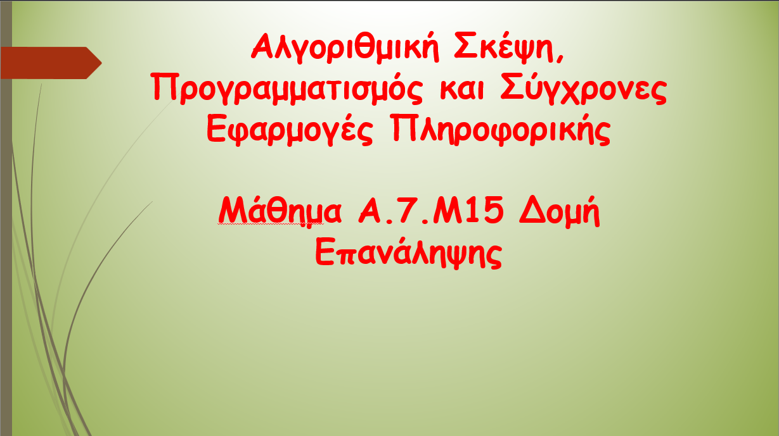
Διαφάνεια 2
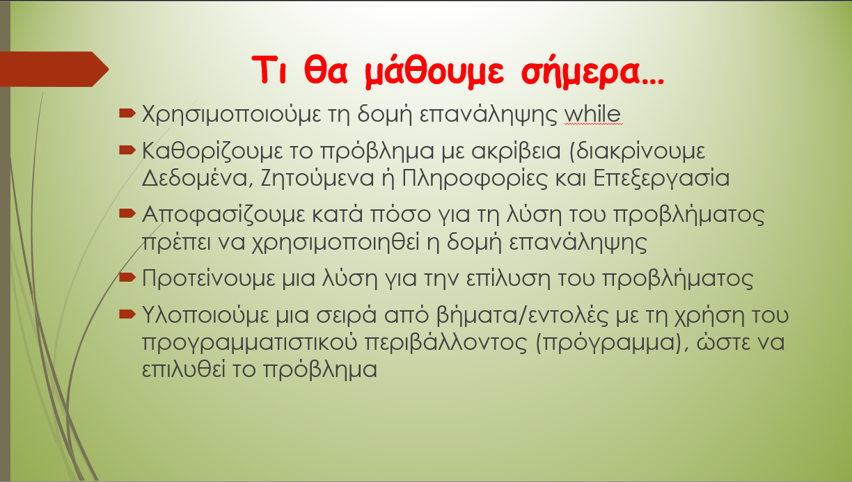

Διαφάνεια 3
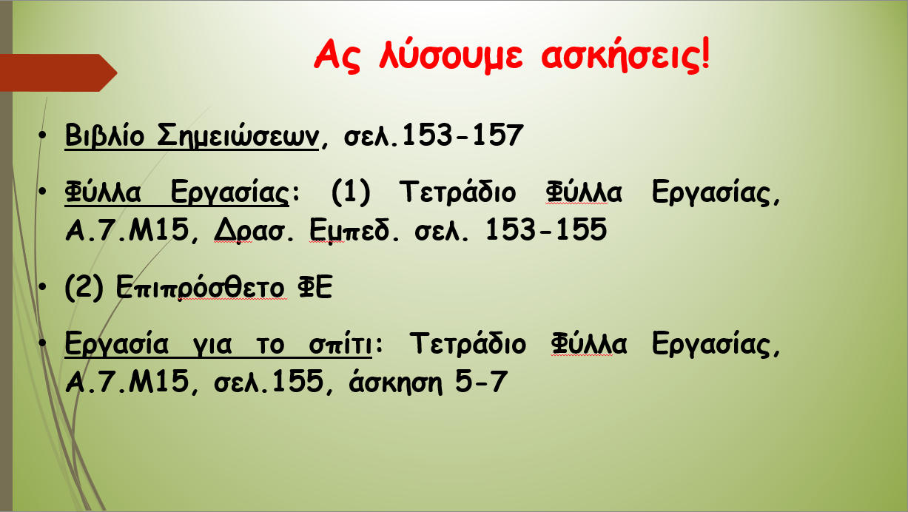

Διαφάνεια 4
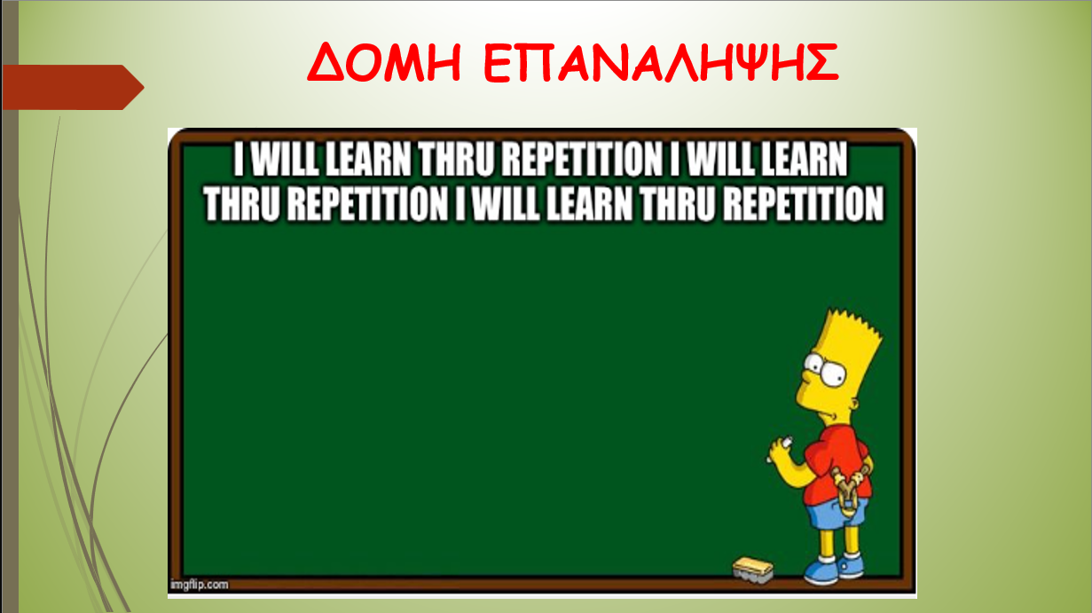

Διαφάνεια 5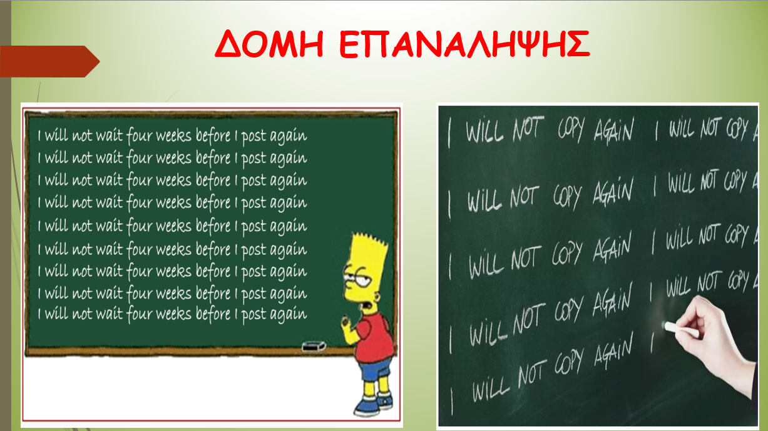

Διαφάνεια 6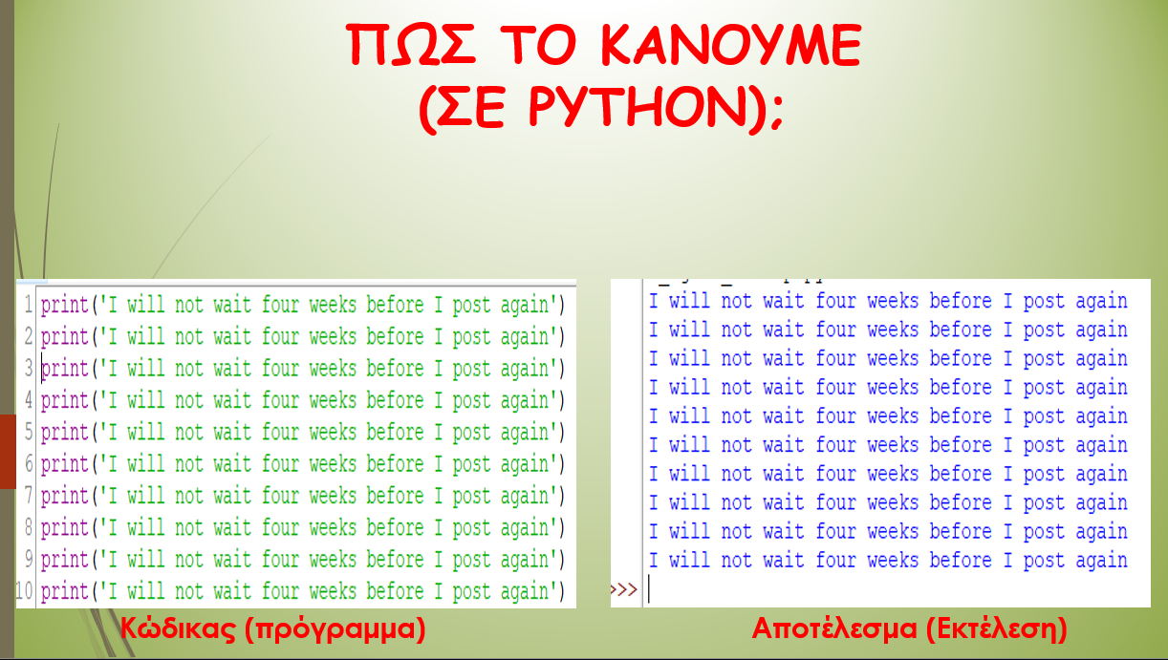

Διαφάνεια 7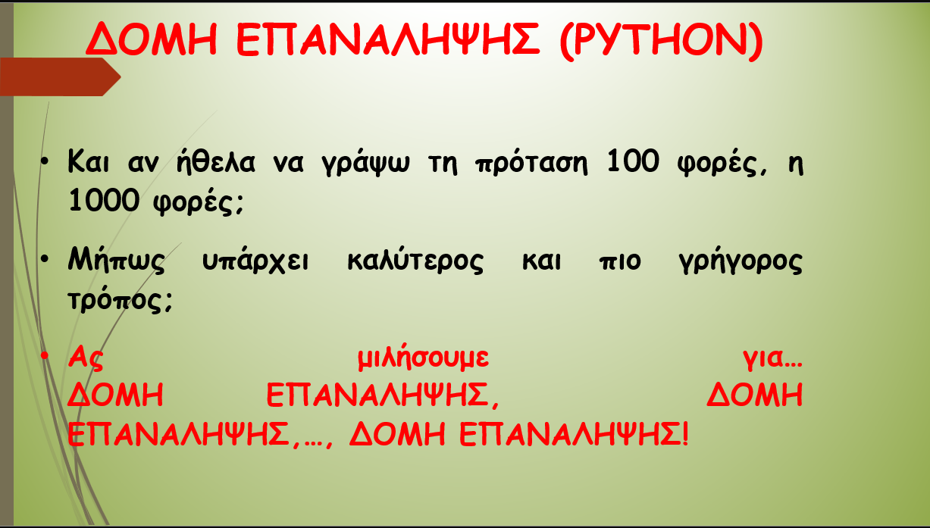

Διαφάνεια 8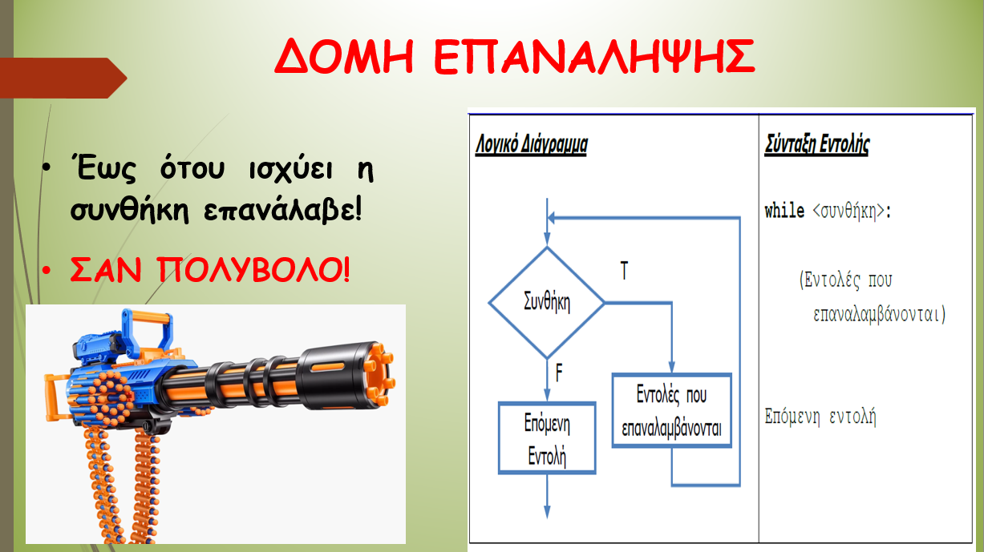

Διαφάνεια 9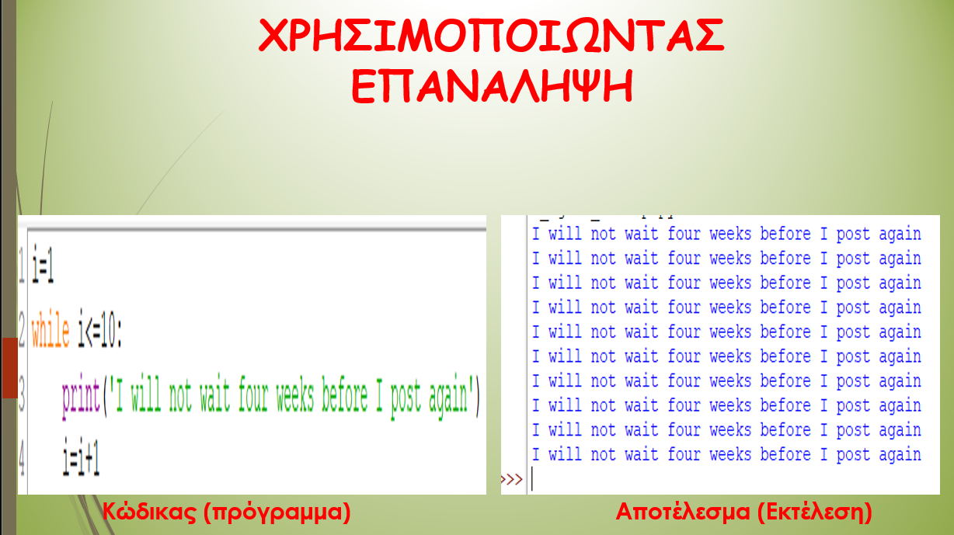

Διαφάνεια 10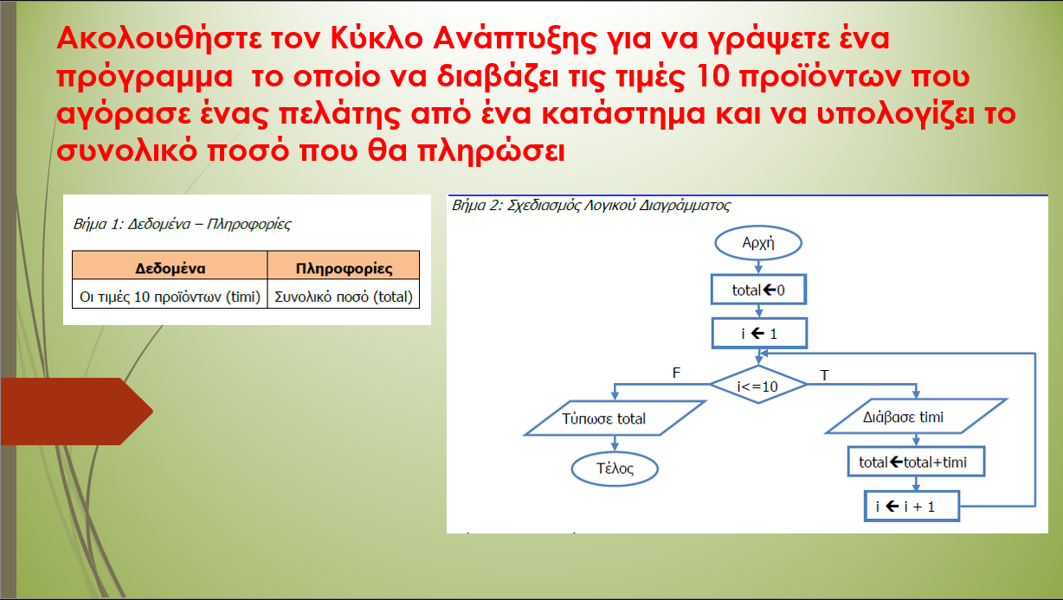

Διαφάνεια 11
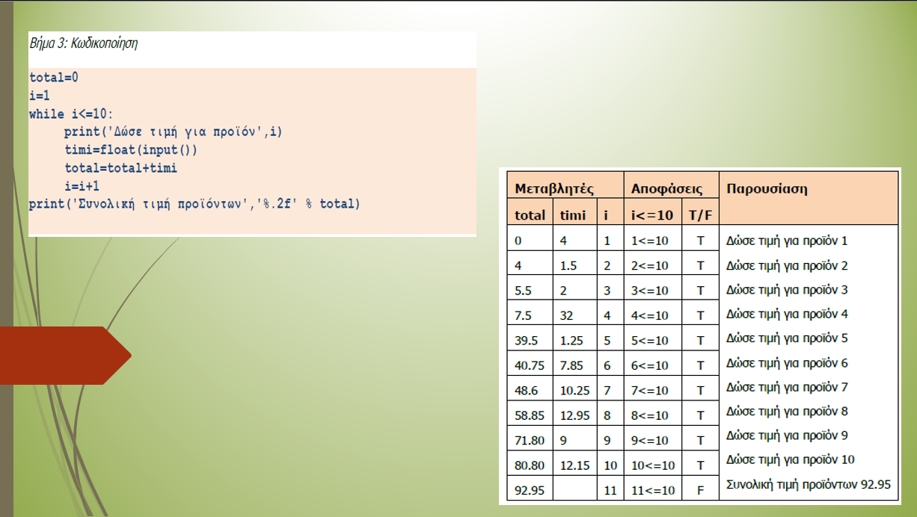

Παραρτήματα (2)
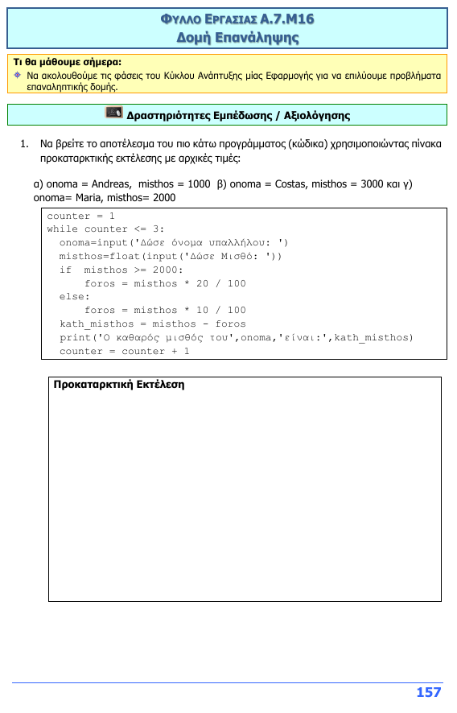
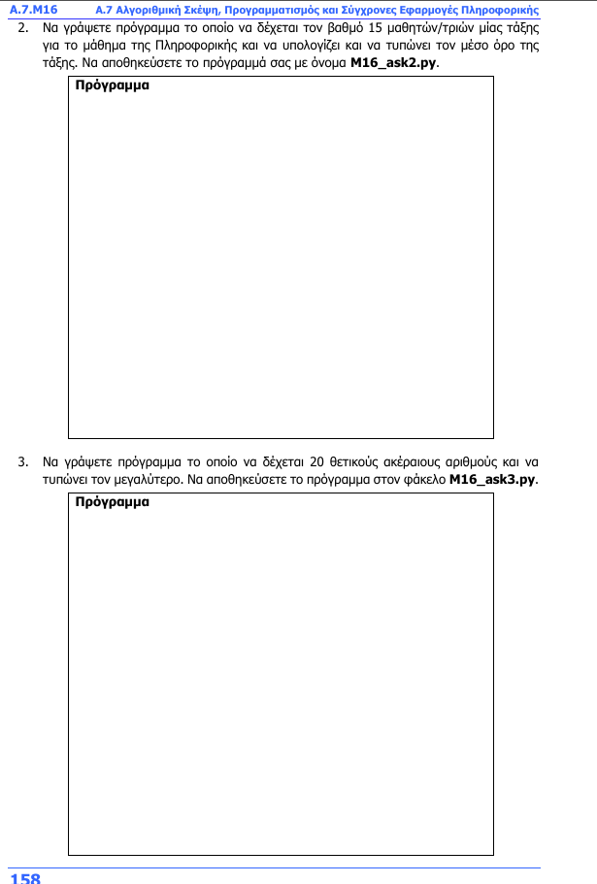
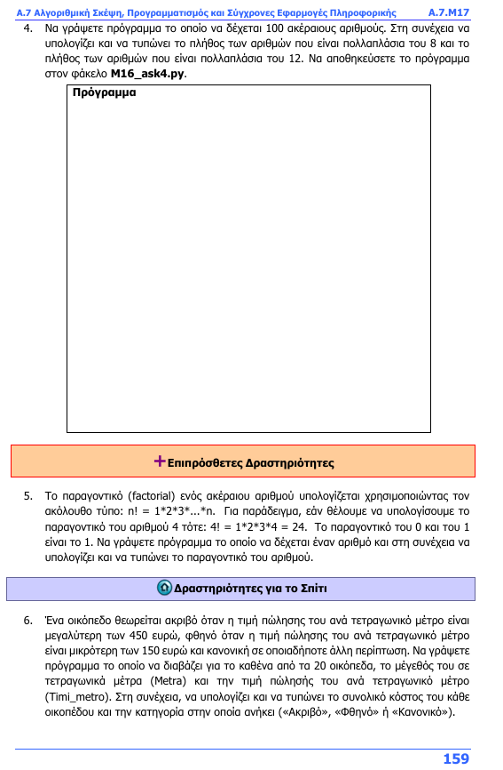
Παραρτήματα (3)
Άσκηση 1: Να δημιουργήσετε το λογικό διάγραμμα το οποίο να τυπώνει τους ακέραιους αριθμούς από το 1 μέχρι και το 20 συμπεριλαμβανομένων. Να αποθηκεύσετε το λογικό διάγραμμα στον φάκελό σας με το όνομα …

Άσκηση 2: Να γράψετε πρόγραμμα σε Python το οποίο να τυπώνει τους ΑΡΤΙΟΥΣ αριθμούς από το 0 μέχρι και το 20 συμπεριλαμβανομένων. Δηλαδή το πρόγραμμα σας ότaν εκτελεστεί θα τυπώσει τον αριθμό 0 μετά το 2 μετά το 4 κλπ. έως τον αριθμό 20, ένα αριθμό σε κάθε γραμμή. Να αποθηκεύσετε το πρόγραμμά στον φάκελό σας με το όνομα Easkisi2.py

Άσκηση 3: Να γράψετε πρόγραμμα σε Python το οποίο να τυπώνει ΤΟ ΚΥΒΟ των αριθμών από το 1 μέχρι και το 10 συμπεριλαμβανομένων. Δηλαδή το πρόγραμμα σας ότaν εκτελεστεί θα τυπώσει τον αριθμό 1 (αφού 1³=1*1*1=1) μετά το 8 (αφού 2³ = 2*2*2 =8) μετά το 27 (αφού 3³=3*3*3=27) κλπ. έως τον αριθμό 1000 (αφού 10³=10*10*10=1000) , ένα αριθμό σε κάθε γραμμή. Τέλος να τυπώνει το άθροισμα όλων των αριθμών που τύπωσε (στο πιο πάνω παράδειγμα είναι 1³ + 2³ + … + 10³ ⁼3025). Να αποθηκεύσετε το πρόγραμμά στον φάκελό σας με το όνομα Easkisi3.py

Άσκηση 4: Να γράψετε την προκαταρτική εκτέλεση του πιο κάτω προγράμματος:
i=1
a=0;
while i<=6:
a=i*5
print(i," ",a)
i=i+1

